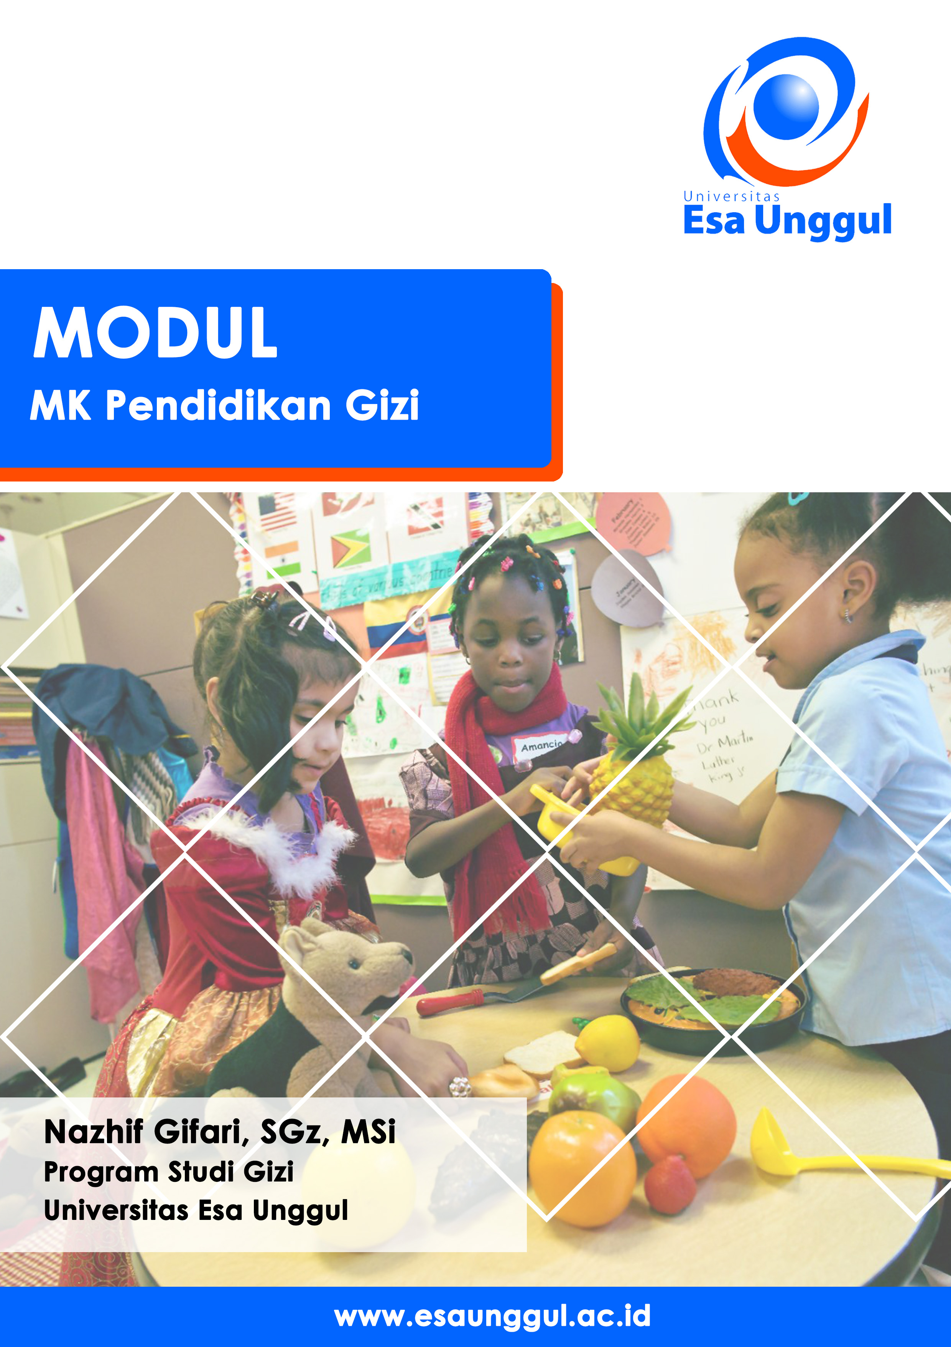
PERTEMUAN IV
MK Pendidikan Gizi (Online)
Nazhif Gifari, SGz, MSi

Tujuan
- Mahasiswa mampu menjelaskan determinan pemilihan makanan dan perubahan pola makan
- Mahasiswa mampu menjelaskan beberapa batasan dan ruang lingkup pendidikan gizi
- Mahasiswa mampu menjelaskan pentingnya pendidikan gizi dan hambatan yang akan dihadapi

I. Elemen Penting Dalam Pendidikan Gizi

- A focus on behavior/practice

Pendidikan gizi fokus pada aksi individu dan komunitas. Pemilihan makan melalui pendidikan gizi akan sangat berdampak pada level individu dan komunitas jika dilakukan dengan cara yang benar.

- Determinants of behavior

Pendidikan gizi yang benar dapat dilakukan dengan cara identifikasi faktor determinan atau bisa juga dengan melakukan modifikasi dalam pelaksanaan pendidikan gizi.

- Use a theory

Pendidikan gizi harus menggunakan teori dan berdasarkan evidance based untuk mencapai efektifitas dari pendidikan gizi.

- Multiple level and sufficient duration

Pendidikan gizi terjadi pada berbagai tingkatan penentu, banyak faktor dalam penentu pilihan makanan dan perilaku makan (dan aktivitas fisik) dan menggunakan banyak saluran untuk menyampaikan pesan dengan intensitas yang signifikan selama periode waktu tertentu.

- Strategies

Pendidikan gizi juga merupakan cara untuk menyusun strategi untuk mengidentifikasi faktor determinan dari perilaku.

Contoh I: Knowledge is Not Enough

Nona A mengetahui banyak tentang gizi dari berbagai informasi, dia juga mengerti bahwa buah dan sayur harus ada dalam menu makanannya. Tetapi mengapa ia jarang makan sayur dan buah. Apakah yang menyebabkan hal ini terjadi?

Pria R ingin menurunkan berat badan dan mengetahui apa yang harus dilakukan, tetapi ia tidak mampu melaksanakannya. Apakah yang menyebabkan hal ini terjadi?

Pria D ingin menurunkan berat badan dan mengetahui apa yang harus dilakukan, dengan usaha maksimum, dia mampu melaksanakannya.

Pengetahuan tentang gizi sangatlah penting, karena pendidikan merupakan hal yang penting dilakukan dari kecil sebagai pondasi kesehatan sehingga dalam melakukan pendidikan gizi diperlukan berbagai macam cara dan startegi agar proses pendidikan gizi nya sesuai dengan sasaran. Dalam hal ini, pendidikan gizi dalam mata kuliah ini berkaitan dengan apa yang di makan dan di konsumsi oleh masyarakat. Kemudian, sebagai ahli gizi yang ingin menjadi pendidik Gizi harus mengerti faktor-faktor penentu pemilihan makanan dan perilaku makan untuk sehat.

Perilaku makan dan perilaku diet serta peranan dari pendidikan gizi merupakan ha; yang sangat penting. Dapat dilihat pada Gambar dibawah ini mengenai faktor yang mempengaruhi pilihan makanan.
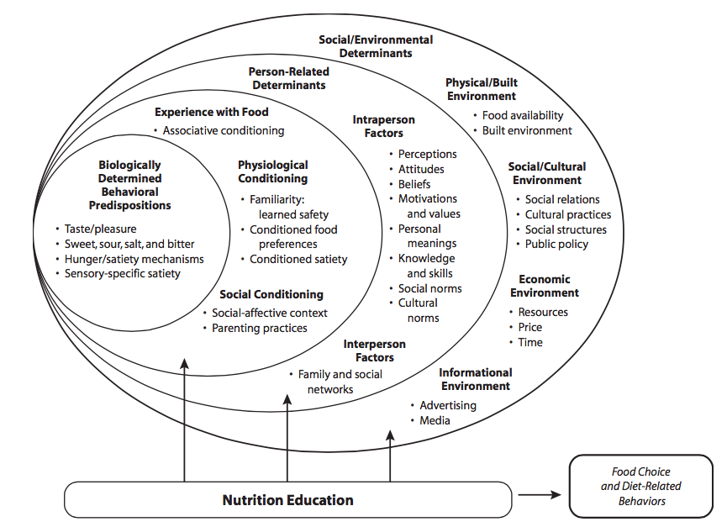

Gambar 1 Faktor yang mempengaruhi pilihan makanan dan perilaku diet dan peran pendidikan gizi.
'
Faktor dari biologi dan pengalaman, seperti taste, sweet, hungry, dan sensory. Indra perasa dalam lidah kita akan memberikan arti tersendiri. Masyarakat Indonesia sangat menyukai makanan yang manis-manis. Tentunya semua hal yang berlebihan akan bedampak pada pengalaman makan. Contoh lain, sampai dewasa agak sulit mengonsumsi obat, mungkin hal ini terjadi karena sewaktu kecil belum dikumunikasikan atau ada hal yang kurang berkenan saat mengonsumsi obat karena obat rasanya adalah pahit. Dapat dilihat pada Gambar 2 dibawah ini mengenai pendidikan gizi pada model sosial.

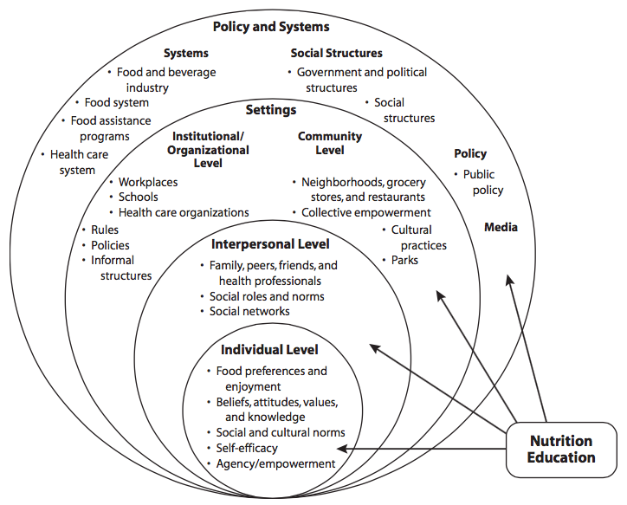
Gambar 2 Model Sosial-Ekologi: Tingkat Pengaruh Intervensi Pendidikan Gizi

Pengaruh intervensi pendidikan gizi pada model sosial - ekologi, mulai dari level individu, interpersonal, setting dan kebijakan. Hal ini menekankan bahwa pendidikan gizi bukanlah sesuatu yang mudah namun harus dilakukan dengan keseriusan dan berbagai macam startegi tentunya hal ini akan memberikan manfaat pada masyarakat. Dapat dilihat pada Gambar 3 tentang Predisposisi perilaku ditentukan dari pilihan makanan dan perilaku diet.

- Individual or intrapersonal level: Focusing on the psychobiological core of experience with food, food preferences and enjoyment of food, beliefs, attitudes, values, knowledge, social and cultural norms, or life experience.
- Interpersonal level: Focusing on family, friends, peers, interactions with health professionals, social roles, and social networks.
- Institutional/organizational level: Focusing on rules, policies, and informal structures in workplaces, schools, or religious and social organizations to which individuals belong.
- Community level: Focusing on social networks, norms, and com- munity expectations, grocery stores, or restaurants.
- Social structure, policy, and systems level: Focusing on policies and structure that regulate health actions

- This approach is called the social-ecological model. The idea of directing interventions at various spheres of influence is now widely used in health promotion. Dalam tingkatan individu seperti food preference, kepercayaan terhadap makanan, budaya dan empowerment. Dalam tingkatan Interpersonal seperti hal nya keluarga dan norma dalam keluarga. Seperti kebiasaan sarapan bersama keluarga, hal ini dimulai dari tingkatan keluarga akan berdampak pada kebiasaan positif dalam keluarga.

Pendidikan gizi pada tingkatan organisasi dan komunitas. Pendidikan gizi efektif jika diberikan sesuai dengan target yang ingin dicapai dan didukung dengan lingkungan sekitar sehingga tujuan dari diberikannya pendidikan gizi akan tercapai. Semakin tinggi tingkatan biasanya tantangan juga akan semakin beragam. Sebagai ahli gizi, dalam memberikan pendidikan gizi pada suatu target harus disusun strategi untuk mencapai tujuan.

Salah satu gerakan yang dicanangkan pemerintah adalah Germas. Dalam upaya pendidikan gizi, tentunya ada hubungan dengan program germas, seperti halnya cara sosialisasi germas ke tiap lini masyarakat. Program germas merupakan langkah yang efektif untuk mencegah dan meningkatnya kematian dan pesakitan akibat penyakit menular maupun tidak menular dan hal tersebut perlu dilakukan program yang sinergis untuk mendorong masyarakat untuk hidup sehat dan berpreastasi.

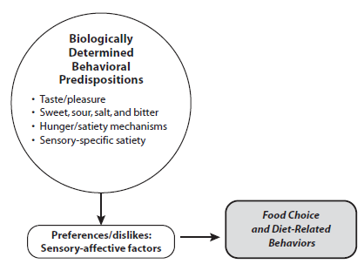

Gambar 3 Predisposisi perilaku ditentukan dari pilihan makanan dan perilaku diet

Sesuai dari yang disampaikan diawal, pada level individu ini makanan akan memberikan pengalaman tersendiri bagi seorang Individu. Contoh lain, anak sulit sekali dalam mengosumsi sayur padahal orang tua nya tidak mencontohkan konsumsi sayur di depan anak nya. Orang tua merasa sayur berasa pahit dan tidak pernah terdapat menu sayur dalam keluarganya namun orang tua nya tidak pernah memberikan contoh tersebut. Bisa disimpulkan pengalaman makan dari individu bisa berdampak pada perilaku makan dan diet. Faktor biologi menentukan predisposisi perilaku, The Basic Tastes:

- Menyukai rasa manis a/ rasa asin a/ gurih à semua budaya
- Menolak rasa asam à Pada kelompok tertentu
- Membenci rasa pahit à Minum obat / poison

Learning what fullness means merupakan kondisi rasa puas saat apa ya diinginkan terpenuhi. Belajar dari masyarakat bisa seperi model sosial, perilaku orang tua, pemberian hadiah serta cara orang tua memberikan makan. Hal ini bisa dilakukan namun harus memperhatikan batasan yang diberikan. Contoh: Orang tua akan menyuapi anaknya dengan sayur, setelah anaknya makan sayur akan dibelikan mainan modil untuk anak nya, nah jika hal ini diterus-teruskan, anak akan merekam dan tujuan konsumsi sayur untuk mainan bukan untuk dirinya sendiri. Namun, perlahan-lahan harus dikomunikasikan. Namun, untuk pengenalan rasa diawal mungkin bisa dilakukan.

Determinan Sosial dan Lingkungan (Sangat besar pengaruhnya)
- Lingkungan fisik dan bangunan: Penjual makanan (diberbagai tempat)
Upaya pendidikan gizi yang optimal harus didukung dari berbagai macam pihak seperti lingkungan fisik. Anak SD yang ingin makan sehat, bergizi seimbang di sekolah nya. Namun, pihak sekolah tidak menyediakan kantin sehat atau bangunan yang sehat nah tentunya keinginan anak tersebut akan sulit direalisasikannya. Oleh karenan itu, lingkungan fisik dan bangunan merupakan hal yang penting dalam pendidikan gizi.
- Ketersediaan dan asesabilitas à Pasar, tempat kerja, sekolah
Ketersediaan pangan dan akses makanan sehat merupakan hal yang sangat penting juga. Contoh saat ini, akses makanan lebih mudah ditemukan pada makanan fast food. Apakah sehat? tanyakan diri Anda yang biasa mengonsumsi makanan tersebut. Tidak bisa disalahkan juga, karena hal tersebut yang paling available untuk dikonsumsi.
- Komunitas / Community
Saat ini, semakin banyaknya komunitas yang suka berolahraga. Tentunya hal ini sangat positif karena merupakan salah satu strategi dalam memasarkan berbagai makanan yang sehat. Hal yang dilakukan bersama-sama akan cepat direkam.
- Lingkungan dan aktifitas fisik
Lingkungan dan aktivitas fisik, tentunya hal ini berpengaruh dalam pendidikan gizi. Kondisi lingkungan yang mendukung akan mempermudah masyarakat untuk melakukan aktivitas fisik. Apakah di kantor terdapat tempat olahraga atau hal-hal yang mendukung.

DETERMINAN TERKAIT PERSON
Pengalaman biologi dan personal dengan makanan bukan satu-satunya yang mempengaruhi “asupan makanan”. Perlu dipahami juga
- Persepsi
Persepsi mengenai akan mempengaruhi asupan makan, sebagai seorang ahli gizi, harus membuat persepsi positif pada tiap makanan. Tentunya hal ini didasari kemampuan pengetahuan gizi yang baik.
- Sikap
Sikap mengenai akan mempengaruhi asupan makan. Pengetahuan baik biasanya diikitu sikap yang baik namun belum tentu diikuti perilku baik tentang makanan. Oleh karena itu, tiap tingkatan dari pengetahuan, sikap dan perilaku harus mencerminkan hal yang baik dan positif.
- Percaya
Kepercayaan tentang suatu makanan itu berpengaruh terhadap pemilihan makanan yang akan dikonsumsi.
- Nilai
Tiap makanan memilikki nilai masing-masing.
- Emosi
Suatu makanan dapat mempengaruhi emosi tiap Individu.
- Arti
Makanan bisa mengandung arti khusus, contoh nasi tumpeng biasa digunakan sebagai budaya dari Indonesia akan kenimatan bersyukur.

Determinan Interpersonal

- Persepsi, Percaya, Sikap dan Motivasi

Peran makanan dalam kebudayaan merupakan kegiatan ekspresif yang memperkuat kembali hubungan –hubungan dengan kehidupan sosial, sanksi-sanksi, agama, ekonomi, ilmu pengetahuan, teknologi dengan berbagai dampaknya. Dengan kata lain, kebiasaan makan atau pola makan tidak hanya sekadar mengatasi tubuh manusia saja, melainkan dapat memainkan peranan penting dan mendasar terhadap ciri-ciri dan hakikat budaya makan (Budianto 2004).

- Makanan

Makanan yang diinginkan oleh masyarakat tentu yang enak, sehat, terjangkau serta menyenangkan. Pada pesan gizi seimbang bermakna syukuri dan nikmati anekaragam makanan. Masyarakat di Indonesia lebih ingin mendapatkan makanan tasty, sehat, convenient, terjangkau, filling, familiar, atau menyenangkan.

Makanan mempunyai Arti personal

- Sakit

Saat kondisi sakit, makanan yang paling sesuaui untuk dikonsumsi adalah makanan yang berkuah, bisa sup ayam dan sup daging. Hal ini merupakan kondisi yang sering kita lakukan di keluarga dan lingkungan masyarakat.

- Coklat

Coklat identikan dengan makanan selingan yang tinggi energi. Namun, coklat berguna dan memiliki arti khusus. Misalnya, coklat identik dengan kasih sayang dan juga makanan yang dapat mengurangi stress. Coklat juga mengadung antioksidan yang cukup tinggi. Kesalahan yang biasa terjadi di masyarakat adalah menyalahkan coklat padahal yang memiliki dampak negatif kandungan gula nya pada coklat.

- Remaja

Makanan dan gaya hidup, kedua hal ini saling terkait. Masalah gizi lebih di Indonesia semakin meningkat terutama pada umur remaja. Mungkin perkembangan makanan fast food di Indonesia yang semakin berkembang berdampak pada perilaku yang negatif pada masyarakat khsusnya remaja.

- Tumpeng Makanan

Dalam budaya Indonesia, tumpeng memiliki arti khsusus dalam budaya Indonesia. Tumpeng juga berarti sebagai tanda syukur atau kondisi khusus dalam budaya di Indonesia. Oleh karena itu, dalam logo gizi seimbang berbentuk tumpeng yang memiliki arti khusus dalam budaya Indonesia.

Nutritional status is a measure of the health condition of an individual as affected primarily by the intake of food and utilization of nutrients. According to the World Health Organization (WHO), health is not only the absence of disease but a state of complete mental and physical wellbeing in relation to the productivity and performance of an individual.

Makanan sehat ada penghambat:

- Harga ?
Makanan sehat kadang identik dengan harga yang mahal. Padahal dalam makanan sehat yang bisa dibuat sendiri atau dimasak sendiri jauh lebih murah dari yang dipikirkan.

- Ketidak trampilan ?

Perkembangn teknologi yang semakin maju justru harusnya membuat tiap orang harus berinovasi dalam membuat makanan sehat. Saat ini, ketrampilan dalam menyediakan makan bisa dipelajari via youtube atau sicial media lainnya. Hal ini, bisa jadi positif bagi tiap orang.

- Kepercayaan turun menurun ?

Tentunya makanan biasa merupakan turun-menurun dalam kelurga atau budaya. Contoh, buadaya masak yang dibuat disebuah keluraga yang menggunakan resep turun menurun dalam keluarga.

Factors Influencing Nutritional Well-being and The Role of Nutrition Education

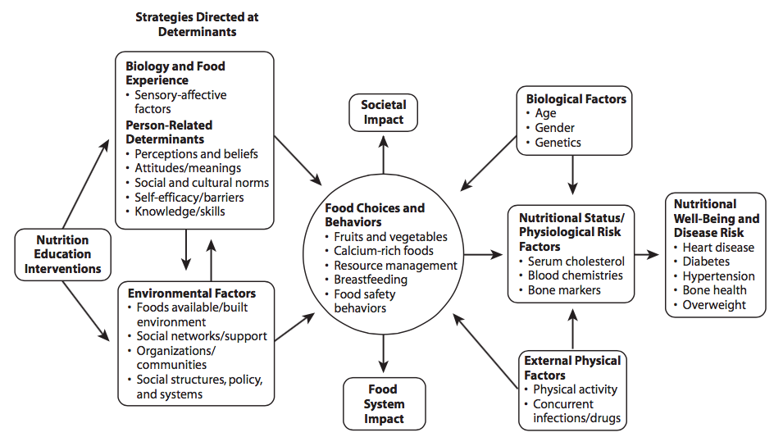

Intervensi pendidikan gizi, faktor lingkungan dan faktor internal (biology experience). Kedua hal ini akan mempengaruhi pemilihan makan. Health is much more than the absence of disease. It is a positive quality, emphasizing physical, social, intellectual, emotional, and spiritual well being. Optimum nutrition, providing all nutrients in both kind and amount, is the cornerstone of good health and the cutting edge of prevention. The foods we eat, and the nutrients they should provide, are the most important continuing environmental factors influencing our growth, development, functional abilities, and health. Nutritional knowledge, with education of both the general public, and particularly health professionals is critical if we are to succeed in significantly reducing the excessive premature morbidity and mortality from our leading killer diseases - heart disease, cancer, and stroke. How we structure our lifestyles, with proper nutrition, health habit discipline, and exercise programming, will have a great influence on personal health, and will help reduce our current catastrophic medical care expenditures.

A LOGIC MODEL OF THEORY-BASED NUTRITION EDUCATION.

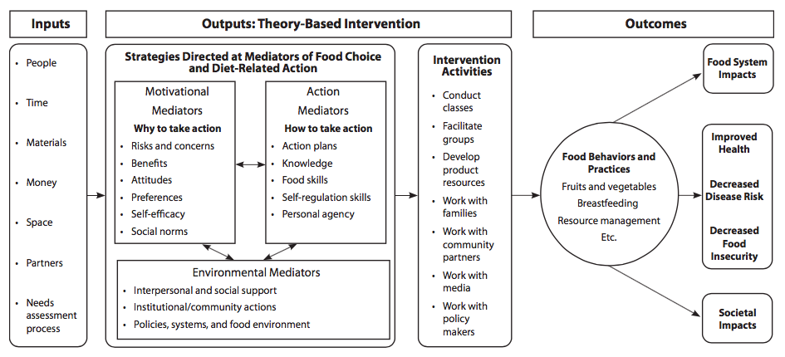

For most people, change takes place gradually. Combining the information from Figure 3-6 with the notion of phases of change generates. The research suggests that different processes are going on within individuals in these phases and hence nutrition education has different roles in each of these phases. To be effective, nutrition education must thus have a role in enhancing the motivation to act; facilitating the ability or skills to act; and promoting environmental opportunities to take the chosen action. Nutrition education can thus be conceptualized as consisting of three components with differing but complementary roles, all serving the educational or intervention goals of the program, as shown in:

    - Motivational phase or component, with a focus on why to take action

    - Action phase or component, with a focus on how to take action

    - Environmental supports for action, with an emphasis on changes in the environment

- Dietary change process: As individuals begin to contemplate ac- tion, the behavior change process going on within the individual focuses on becoming motivated to consider action and deciding whether to take action. Many factors influencing motivational readiness to take action are important at this time and are listed in Figure 3-7. Theory and evidence from research suggest that the influencing factors, or potential mediators of behavior change, include awareness of risk or threat, beliefs about taking action, feelings about taking action, beliefs about self-efficacy or confidence in taking action, and beliefs about social environments. This phase may result in a decision-making phase in which individuals analyze the benefits versus the costs of taking action and clarify their values. When a decision is made, an intention is formed to take action.

- Nutrition education program objective: During this phase, the objective is to increase awareness, promote contemplation, enhance the motivation to act, and facilitate the intention to take action.
- Focus of nutrition education strategies: During the pre-action phase, the focus of the education program is on why to take action.

Input:

Input dalam pendidikan gizi meliputi, masyarakat, waktu, dan materi.

Output:

Motivasi dan aksi akan berpengaruh terhadap aktivitas dalam intervensi. Intervensi pendidikan gizi.

Outcome:

Perilaku makan berdamapka pada sistem pangan, meningkatkan kesehatan, dan menurunkan risiko penyakit PTM.

Domínguez Rodríguez A, Cebolla Marti AJ, Oliver-Gasch E, Baños-Rivera RM. Online platforms to teach Nutrition Education to children: a non-systematic review. Nutr Hosp 2016;33:1444-1451.
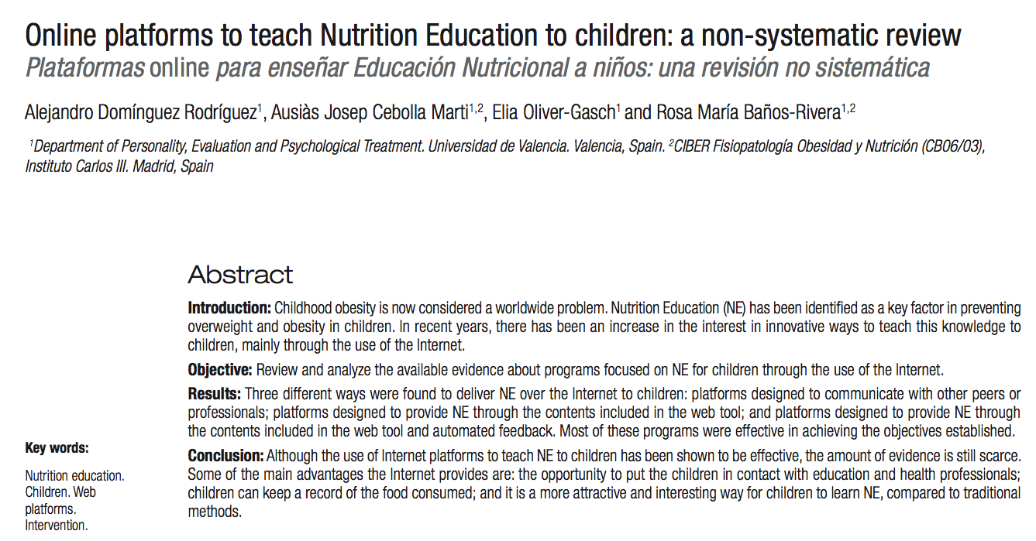

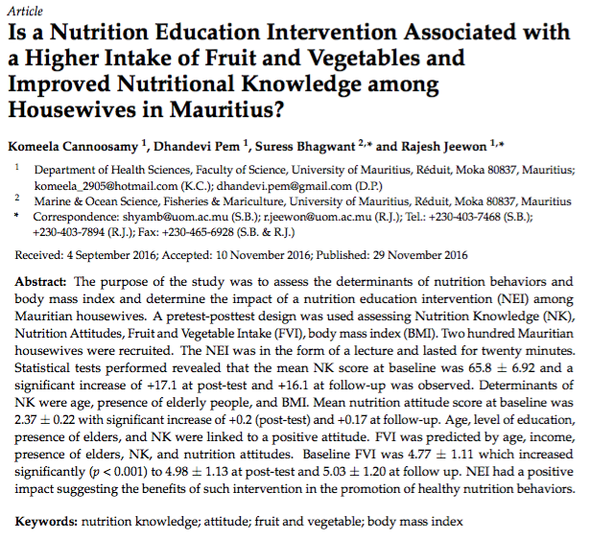

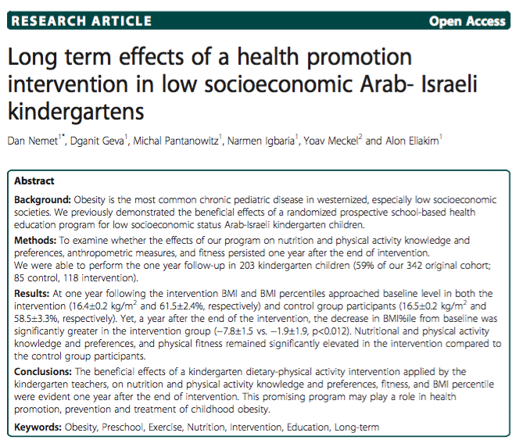

Kesimpulan

- Determinan pemilihan makanan dan perubahan pola makan yaitu A focus on behavior/practice, Determinants of behavior, Use a theory, Multiple level and sufficient duration, and Strategies

- Batasan dan ruang lingkup pendidikan gizi

- Pentingnya pendidikan gizi dan hambatan yang akan dihadapi: lingkungan fisik dan bangunan, ketersediaan dan asesabilitas, komunitas / community dan lingkungan dan aktifitas fisik.

Daftar Pustaka

Budianto IM. 2004. Dimensi etis terhadap budaya makan dan dampaknya pada masyarakat. Makara, Sosial Humaniora, VOL. 8, NO. 2, AGUSTUS 2004: 65-70.

Contento. 2011. Nutrition education. Jones & Bartleteet Publisher

